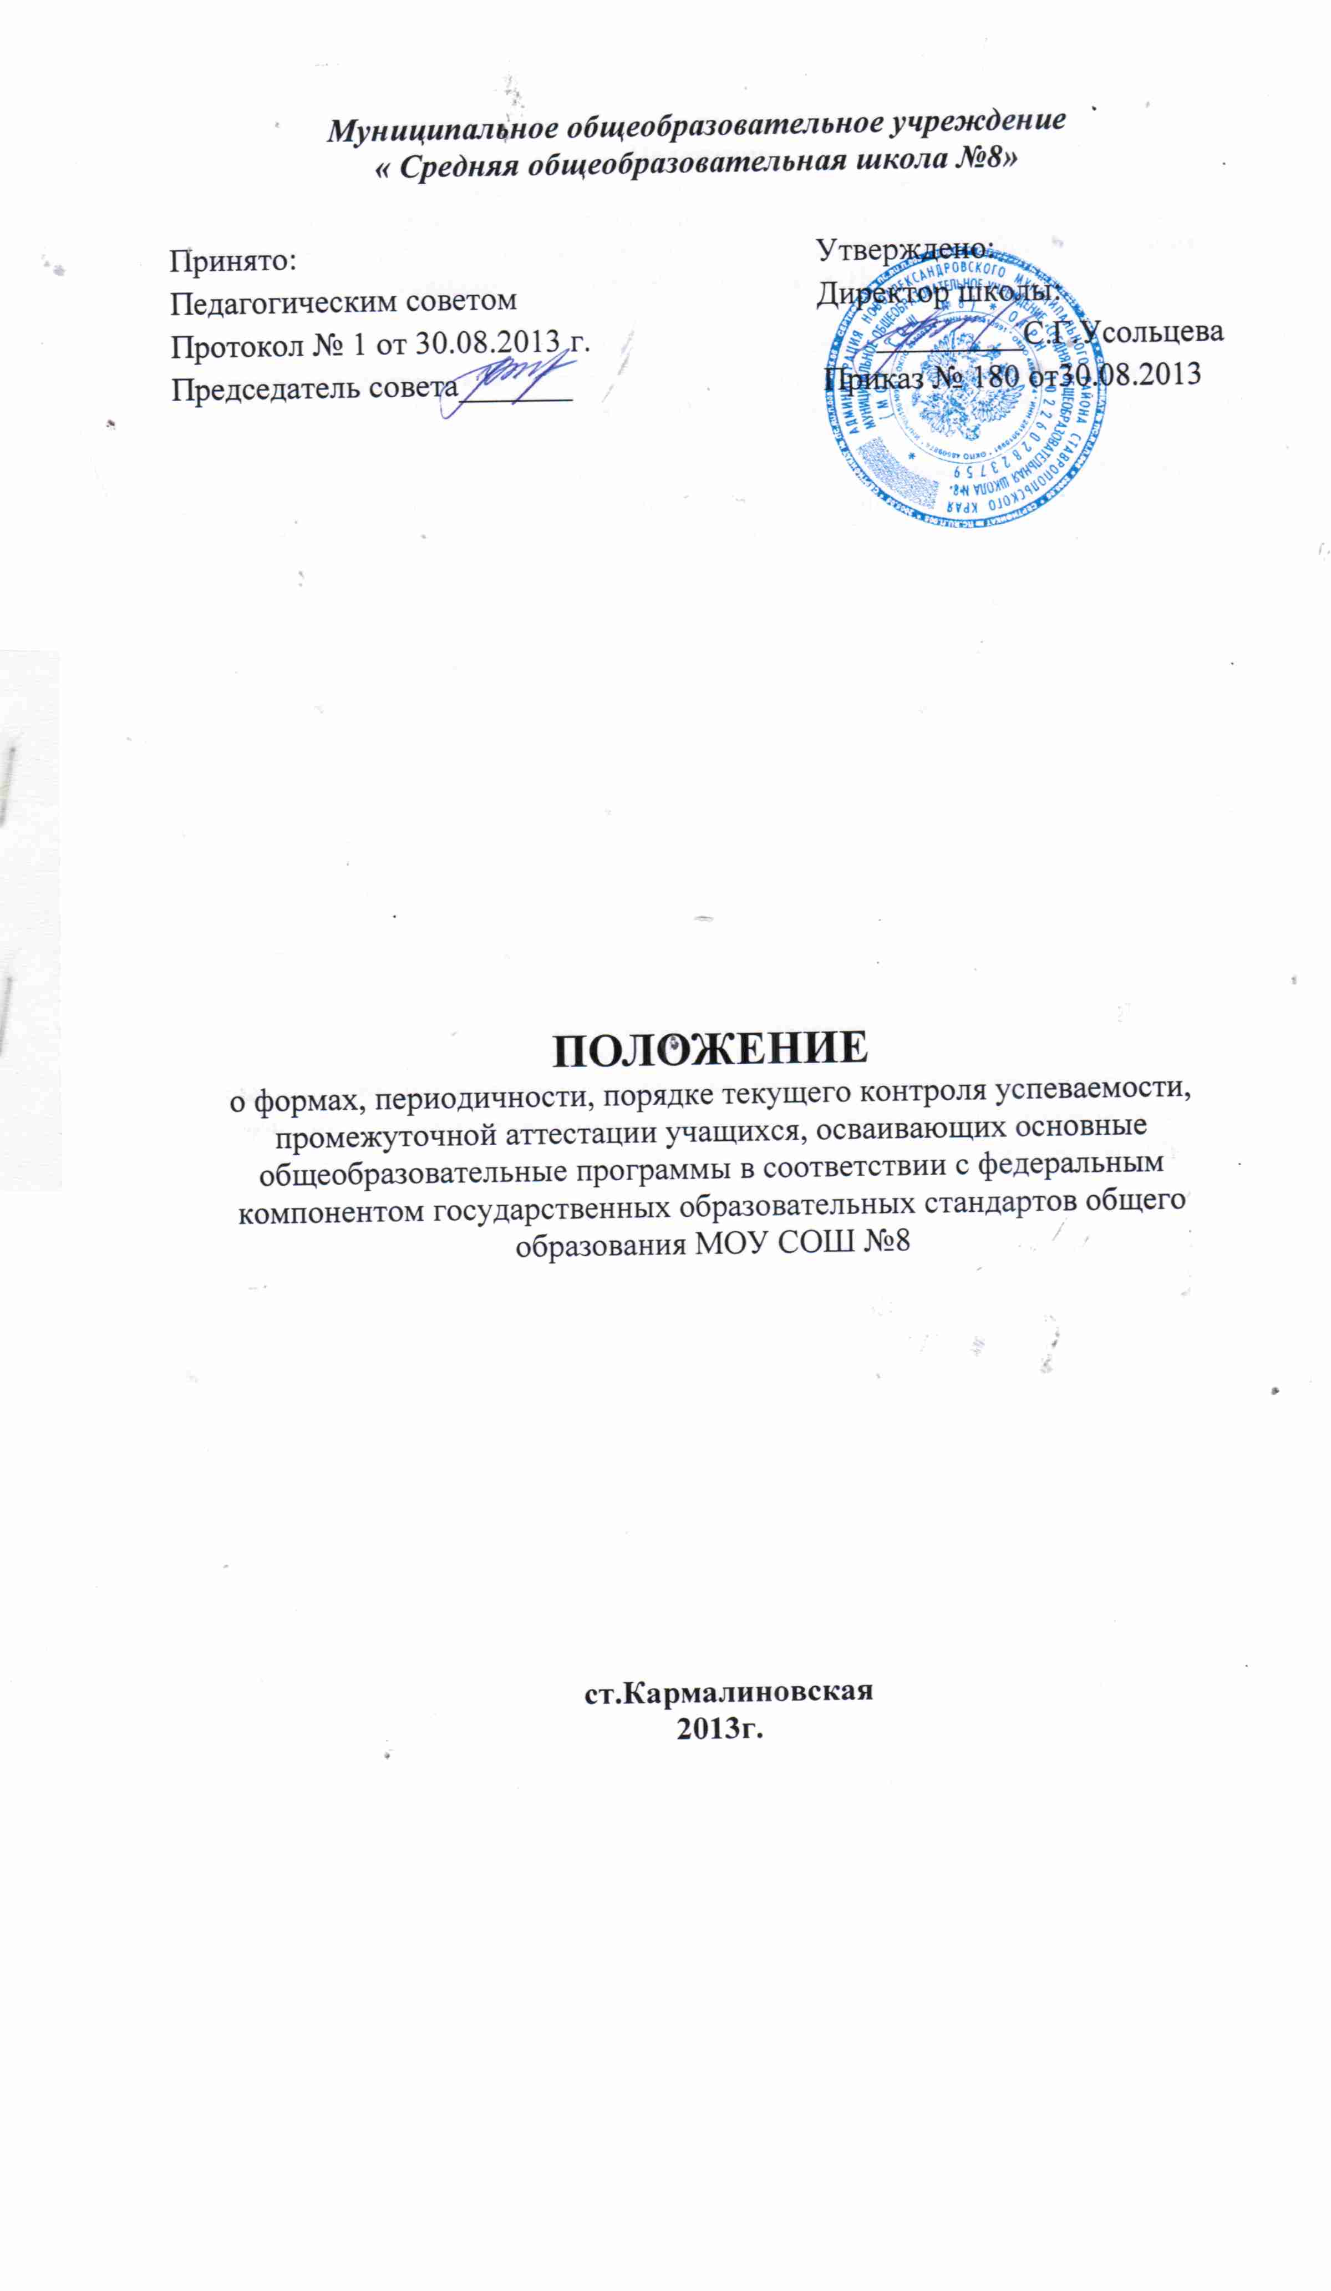

Положение

о формах, периодичности, порядке текущего контроля успеваемости, промежуточной аттестации учащихся, осваивающих основные общеобразовательные программы в соответствии с федеральным компонентом государственных образовательных стандартов общего образования МОУ СОШ №8

1.Общие положения
1. Положение о системе контроля знаний учащихся разработано на основании Закона РФ «Об образовании», Правил осуществления контроля и надзора в сфере образования, Устава школы.
2.Система контроля и оценки направлена на реализацию образовательных целей школы и является основным средством диагностики проблем обучения.
3.Оценка отражает уровень достижения поставленных целей и выполнения требований образовательных стандартов.
4.Основными принципами системы контроля и оценки являются:
- критериальность
Содержательный контроль и оценка строятся на основе критериев, выработанных учителем совместно с учащимися. Критериями являются целевые установки: по курсу, разделу, теме, уроку.
- приоритет самооценки
Самооценка ученика должна предшествовать оценке учителя. Для воспитания адекватной
самооценки может применяться сравнение двух самооценок учащихся – прогностической
(оценка предстоящей работы) и ретроспективной (оценка выполненной работы).
- гибкость и вариативность
Содержательный контроль и оценка предполагает использование различных процедур и методов изучения результативности образовательного процесса.
- оценочная безопасность
Информация о целях, содержании, формах контроля должна быть доведена до сведения учащихся. Информация об индивидуальных результатах обучения и развития учащихся должна быть адресной. Каждый учащийся знает только свои результаты, может сравнивать их с предыдущими результатами и знает их место в общей шкале по классу.
Процесс контроля и оценки не должен приводить учащихся к повышенному напряжению и стрессам.
5.Основными видами контроля являются:
- стартовый (предварительный) контроль, который имеет диагностические задачи и осуществляется в начале учебного года или перед изучением новых крупных разделов. Цель зафиксировать начальный уровень подготовки ученика, имеющиеся у него знания, умения и навыки, связанные с предстоящей деятельностью.
- контроль по результату (урока, темы, раздела, курса), который проводится после осуществления учебного действия методом сравнения фактических результатов или выполненных операций с образцом;
- итоговый контроль, который предполагает комплексную проверку образовательных результатов по всем ключевым целям и направлениям.
6.Основными функциями оценки являются:
- мотивационная – поощряет образовательную деятельность ученика и стимулирует ее продолжение;
- диагностическая – указывает на причины тех или иных образовательных результатов ученика;
- воспитательная – формирует самосознание и адекватную самооценку учебной деятельности школьника;
- информационная – свидетельствует о степени успешности ученика в достижении образовательных стандартов, овладении знаниями, умениями и способами деятельности, развитии способностей, личностных образовательных приращениях.
7.Конечная цель системы контроля и оценки заключается в переводе внешней оценки во внутреннюю самооценку и в достижении (в перспективе) полной ответственности обучаемого за процесс и результат непрерывного самообразования.

2.Контроль и оценка развития учащихся
1.Основным показателем развития учащихся является уровень сформированности общеучебных умений и навыков:
- интеллектуальных
- организационных
- информационно-коммуникативных
2.Динамика развития учащихся фиксируется учителем совместно с классным руководителем и психологом на основе итоговых контрольных работ, проводимых в конце учебного года.

3.Контроль и оценка знаний и умений учащихся
1.Контроль и оценка знаний и умений учащихся предусматривает выявление индивидуальной динамики качества усвоения предмета учеником.
2.Критериями контроля являются целевые установки по курсу, разделу, теме, уроку.
3.Объектами контроля являются знания, умения, навыки, способы деятельности, уровень развития способностей.
4.Для отслеживания уровня усвоения знаний и умений используются:
- стартовые проверочные работы;
- тестовые диагностические работы;
- самостоятельные работы;
- текущие проверочные (контрольные) работы;
- итоговые контрольные работы.
5.Стартовая работа (проводится в начале сентября) позволяет определить актуальный уровень знаний, необходимый для продолжения обучения. Результаты стартовой работы фиксируются учителем в специальной тетради и не учитываются при выставлении отметки за четверть.
6.Тестовая диагностическая работа (на входе и выходе) включает в себя задания, направленные на проверку пооперационного состава действия, которым необходимо
овладеть учащимся в рамках данной учебной задачи. Результаты данной работы фиксируются учителем в специальной тетради и не учитываются при выставлении отметки за четверть.
7.Самостоятельная работа проводится на этапе овладения понятием (способом) и имеет небольшой объем. Результаты фиксируются учителем в классном журнале, но не учитываются при выставлении отметки за четверть.
8.Тематическая проверочная (контрольная) работа проводится по ранее изученной теме, в ходе изучения следующей темы. Результаты проверочной работы заносятся учителем в классный журнал и учитываются при выставлении отметки за четверть.
9.Итоговая контрольная работа (проводится в конце апреля – начале мая) включает все ключевые темы учебного периода. Задания рассчитаны на проверку не только знаний, но и развивающего эффекта обучения. Результаты проверки фиксируются учителем в классном журнале и учитываются при выставлении отметки за год.

4.Промежуточная аттестация учащихся
- Промежуточная аттестация учащихся проводится ежегодно во второй половине мая. В ходе промежуточной аттестации устанавливается соответствие полученных результатов обучения образовательным целям.
- Содержанием промежуточной аттестации являются контролирующие мероприятия по предметам в различных формах.
- График и формы промежуточной аттестации утверждаются педагогическим советом школы, содержание – администрацией лицея.
- Годовая отметка по предмету выставляется на основании итоговых четвертных или полугодовых отметок и отметки, полученной на промежуточной аттестации.
- Решением педагогического совета от промежуточной аттестации могут быть освобождены учащиеся, имеющие особые успехи в изучении отдельных предметов, а также победители предметных олимпиад и научно-практических конференций школьного, районного, городского и областного уровней.

5.Ведение документации
- Учитель:
По каждому предмету составляется календарно-тематическое планирование на год, которое является основой планирования педагогической деятельности учителя.
В календарно-тематическом плане отражаются цели, сроки, виды и формы контроля.
Классный журнал является главным документом учителя.
Классный журнал заполняется соответственно программе и календарно-тематическому планированию. Качество усвоения знаний и умений оценивается по нормам, характерным каждому виду контрольно-оценочных работ.
Специальные предметные знания, умения и навыки должны оцениваться отдельно от общеучебных умений и навыков, т.е. для каждого вида умений должны быть свои критерии оценки.
- Учащиеся:
Для тренировочных работ используется рабочая тетрадь. Самостоятельные и контрольные работы выполняются учащимися в тетрадях для контрольных работ.
Текущие оценки выставляются учителем - предметником в дневник ученика, итоговые оценки выставляет в дневник учащегося классный руководитель. Контроль за соответствием оценок, выставленных в классном журнале оценкам, выставленным в дневнике ученика, осуществляет классный руководитель.
- Администрация школы
Администрация школы управляет процессом контрольно-оценочной деятельности субъектов образовательного процесса на основании данного Положения.

